Федеральное агентство по образованию

Государственное образовательное учреждение

Высшего профессионального образования

Дагестанский Государственный Технический Университет

Факультет ИС

Кафедра ИСЭ

**Курсовой проект**

по дисциплине "Проектирование информационных систем"

на тему:

Система безналичных расетов платежными поручениями

**Выполнил:** ст-т 4 курса гр. И-612

Алиханов М.А.

**Проверила**: ассистент каф. ИСЭ

Ахмедова С.М.

**Махачкала 2009г.**

Содержание

Введение

1. Исследование функций и целей организации

2. Описание модели функционирования информационной системы

2.1 Анализ возможностей методологии и инструментальных средств проектирования заданной информационной системы

2.2 Контекстная диаграмма

2.3 Диаграммы декомпозиции в методологии IDEFO

2.4 Диаграммы декомпозиции в методологии DFD

2.5 Диаграммы декомпозиции в методологии IDEF3

2.6 Функционально-стоимостной анализ (Activity Based Costing)

2.7 Диаграммы FEO и диаграмма дерево узлов

3. Информационная модель в нотации IDEF 1. X

3.1 Логическая модель

3.2 Физическая модель

Заключение

Список использованной литературы

Приложение

Постановка задачи.

Необходимо автоматизировать: "Систему безналичных расчетов платежными поручениями".

Произвести сбор необходимой литературы и анализ входной информации.

Определить состав главных и вспомогательных работ, происходящих процессов, информационных потоков, хранилищ данных и т.д.

Разработать эскизный проект будущей ИС.

Определить взаимосвязь модулей и потоков информации.

Реализовать эскизный проект с помощью инструментов моделирования BPwin 4.1 и ERwin 4.1

Проверить согласованность всех используемых объектов системы и соблюдение наследования потоков, наличие описания комментариев к каждому объекту.

Создать отчет согласованности с выбранной методологией (для каждой нотации).

Провести генерацию отчетов по каждому пакету моделирования (BPwin 4.1 и ERwin 4.1) в форматах HTML и RTF согласно к требованию к курсовому проектированию: вариант в формате RTF включается к приложению в отчете по курсовому проектированию; вариант в формате HTML сдается на электронном носителе руководителю проекта.

Оформить пояснительную записку (в печатном и электронном виде) по разработанному курсовому проекту и представить ее руководителю.

## Введение

В современных условиях деньги являются неотъемлемым атрибутом хозяйственной жизни. Поэтому все сделки, связанные с поставками материальных ценностей и оказанием услуг, завершаются денежными расчетами. Последние могут принимать как наличную, так и безналичную форму. Организация денежных расчетов с использованием безналичных денег гораздо предпочтительнее платежей наличными деньгами, поскольку в первом случае достигается значительная экономия на издержках обращения. Широкому применению безналичных расчетов способствует разветвленная сеть банков, а также заинтересованность государства в их развитии как по вышеотмеченной причине, так и с целью изучения и регулирования макроэкономических процессов.

Актуальность темы курсовой работы не вызывает сомнения, т.к в настоящее время Россия находится в уникальной экономической ситуации, когда быстрое и глобальное реформирование платежной системы совпало по времени с всемирным процессом автоматизации и компьютеризации всех сфер человеческой деятельности.

Безналичные расчеты - это денежные расчеты путем записей по счетам в банках, когда деньги списываются со счета плательщика и зачисляются на счет получателя. Безналичные расчеты в хозяйстве организованы по определенной системе, под которой понимается совокупность принципов организации безналичных расчетов, требований, предъявляемых к их организации, определенных конкретными условиями хозяйствования, а также форм и способов расчетов и связанного с ними документооборота.

Основной частью денежного оборота является безналичный платежный оборот, который опосредствует практически все сферы хозяйственных отношений предприятий и организаций, банковских и финансовых органов, населения. Поскольку в современных условиях деньги являются неотъемлемым атрибутом хозяйственной жизни, все сделки, связанные с поставками материальных ценностей и оказанием услуг, завершаются денежными расчетами, которые могут принимать как наличную, так и безналичную форму. Организация денежных расчетов с использованием безналичных денег гораздо предпочтительнее платежей наличными деньгами, поскольку достигается значительная экономия на издержках обращения. Безналичный платежный оборот полностью осуществляется через банковские учреждения, в которых открыты счета предприятий и организаций. Поэтому от правильной организации системы безналичных расчетов в целом зависит своевременность и быстрота осуществления расчетов между хозорганами, их финансовое положение, состояние платежной дисциплины в стране.

Развитие рыночных отношений в экономике потребовало изменения основ системы безналичных расчетов, в том числе принципов их организации:

*Первый принцип* безналичных расчетов в рыночных условиях хозяйствования состоит в их осуществлении по банковским счетам, которые открываются клиентам для хранения и перевода средств.

Важно подчеркнуть, что первый принцип безналичных расчетов в условиях рынка имеет отношение как к юридическим, так и физическим лицам, в то время как раньше касался исключительно юридических лиц, поскольку существовало четко законодательное разграничение сферы наличного и безналичного денежного оборота.

*Второй принцип* безналичных расчетов заключается в том, что платежи со счетов должны осуществляться банками по распоряжению их владельцев в порядке установленной ими очередности платежей и в пределах остатка средств на счете. Однако в связи с ухудшением платежной дисциплины в хозяйстве в условиях спада производства, инфляционных процессов на основании Указа Президента Российской Федерации от 23 мая 1994 г. № 1005 "О дополнительных мерах по нормализации расчетов и укреплению платежной дисциплины в народном хозяйстве" (в редакции от 21.11.95г) ЦБР с 1 июля 1994 г. вновь была установлена календарная очередность платежей с расчетных счетов клиентов (за исключением выплат денежных средств на неотложные нужды, платежей в бюджеты всех уровней, а также в Пенсионный фонд РФ, которые должны осуществляться в первоочередном порядке). Эта административная мера является временной и в основном продиктована заботами Правительства РФ о полноте и своевременности формирования в данный период развития экономики доходной базы бюджета и обеспечения необходимых расходов в интересах поддержания приоритетных и жизнеобеспечивающих отраслей хозяйства.

*Третий принцип* - принцип свободы выбора субъектами рынка форм безналичных расчетов и закрепления их в хозяйственных договорах при невмешательстве банков в договорные отношения.

Этот принцип также нацелен на утверждение экономической самостоятельности всех субъектов рынка (независимо от формы собственности) в организации договорных и расчетных отношений и на повышение их материальной ответственности за результативность этих отношений. Банку отводится роль посредника в платежах.

В последние годы современная система безналичных расчетов, проделала значительный путь развития. По существу изменилась не только философия банковского дела, но и технология осуществления безналичных расчетов.

Целью настоящей работы является характеристика и краткий анализ существующего механизма безналичных расчетов платежными поручениями, используемого коммерческими банками, а также определение возможных направлений его совершенствования с целью повышения прибыльности банковских операций, ускорения расчетов, сокращению издержек обращения.

## 1. Исследование функций и целей организации

**Платежное поручение** представляет собой письменное распоряжение владельца счета банку о перечислении определенной денежной суммы с его счета (расчетного, текущего, бюджетного, ссудного) на счет другого предприятия - получателя средств, в том же или другом одногородном или иногороднем учреждении банка.

Возможности применения в расчетах платёжных поручений многообразны. С их помощью совершаются расчеты в хозяйстве, как по товарным, так и по нетоварным операциям. При этом все нетоварные платежи совершаются исключительно платежными поручениями.

В расчетах за товары и услуги платежные поручения используются в следующих случаях:

за полученные товары и оказанные услуги (т.е. путем прямого акцепта товара) при условии ссылки в поручении на номер и дату товарно-транспортного документа, подтверждающего получение товаров или услуг плательщиком;

для платежей в порядке предварительной оплаты и услуг (при условии ссылки в поручении на номер договора, соглашения, контракта, в которых предусмотрена предварительная оплата);

для погашения кредиторской задолженности по товарным операциям;

при расчетах за товары и услуги по решениям суда и арбитража;

по арендной плате за помещения; платежи транспортным, коммунальным, бытовым предприятиям за эксплуатационное обслуживание и др.

В расчетах по нетоварным операциям платежные поручения используются для:

платежей в бюджет;

погашения банковских ссуд и процентов по ссудам;

перечисления средств органам государственного и социального страхования;

взносов средств в уставные фонды при учреждении АО, товариществ и т.п.;

приобретения акций, облигаций, депозитных сертификатов, банковских векселей; уплаты пени, штрафов, неустоек и т.д.

Платежное поручение выписывается плательщиком на бланке установленной формы, содержащем все необходимые реквизиты для совершения платежа, и представляется в банк, как правило, в 4 экземплярах, каждый из которых имеет свое определенное назначение:

1-й экземпляр используется в банке плательщика для списания средств со счета плательщика и остается в документах для банка;

4-й экземпляр возвращается плательщику со штампом банка в качестве расписки о приеме платежного поручения к исполнению;

2-й и 3-й экземпляры платежного поручения отсылаются в банк получателя платежа; при этом 2-й экземпляр служит основанием для зачисления средств на счет получателя и остается в документах для этого банка, а 3-й экземпляр прилагается к выписке со счета получателя как основание для подтверждения банковской проводки.

Платежное поручение принимается банком к исполнению только при наличии достаточных средств на счете плательщика. Для совершения платежа может использоваться также ссуда банка при наличии у хозоргана права на ее получение.

При постоянных и равномерных поставках товаров и оказании услуг покупатели могут рассчитываться с поставщиками ПЛАТЕЖНЫМИ ПОРУЧЕНИЯМИ в порядке плановых платежей. В этом случае расчеты осуществляются не по каждой отдельной отгрузке или услуге, а путем периодического перечисления средств со счета покупателя на счет поставщика в конкретные сроки и в определенной сумме на основе плана отпуска товаров и услуг на предстоящий месяц, квартал. Таким путем могут производиться расчеты между торговыми организациями и их поставщиками (мясокомбинатами, хлебозаводами, молокозаводами), между торфопредприятиями и электростанциями, производственными предприятиями за уголь, газ, электроэнергию, металл и т.д.

Расчеты плановыми платежами - прогрессивная форма перечисления платежей, так как в своей основе имеет встречное движение денег и товаров. Это ведет к ускорению расчетов, снижению взаимной дебиторско-кредиторской задолженности, упрощает технику расчетов, дает возможность предприятиям и организациям заранее планировать свой платежный оборот.

На каждый плановый платеж банку представляется отдельное платежное поручение, в котором в графе “Вид платежа" покупатель указывает плановый платеж по сроку (число, месяц) в соответствии с вышеназванным Указом.

После проверки банком правильности оформления поручения производится списание средств со счета плательщика. При отсутствии средств на счете покупателя в день наступления срока планового платежа платежное поручение принимается банком в картотеку неоплаченных расчетных документов с оприходованием по внебалансовому счету № 9929 “Расчетные документы, не оплаченные в срок". Оплата его производится по мере поступления средств на счет плательщика после первоочередных платежей в бюджет, Пенсионный фонд, Фонд занятости населения и Фонд обязательного медицинского страхования.

Плательщик может заблаговременно передавать банку платежные поручения на плановые платежи за предстоящий месяц. В этом случае платежные поручения регистрируются в специальном журнале и оплачиваются в день наступления срока платежа. Поручения по плановым платежам, сроки оплаты которых не наступили, могут быть отозваны плательщиком, но при соблюдении вышеназванного указа.

Действующее Положение о безналичных расчетах предусматривает особый порядок расчетов платежными поручениями при оплате денежных переводов через предприятия связи.

Предприятиям и организациям предоставлено право без ограничения суммы осуществлять денежные переводы через предприятия связи на следующие цели:

на имя отдельных граждан причитающихся им лично средств (пенсии, алименты, заработная плата, командировочные расходы, авторский гонорар);

предприятиям в местах, где нет учреждения банка, на расходы для выплаты заработной платы, по организованному набору рабочих, по заготовке сельскохозяйственной продукции.

В этих случаях предприятие-плательщик выписывает на ближайшее почтовое отделение платежное поручение, где указывает назначение перечисляемой суммы (например, на выплату авторского гонорара и т.д.) и сдает его в свое учреждение банка.

В свою очередь предприятие связи, переводящее средства, выписывает через свое учреждение банка платежное поручение на имя того почтового отделения, которое будет оплачивать эти переводы. К данному поручению прикладываются заполненные бланки денежных переводов перевододателей и экземпляр общего списка переводополучателей.

Предприятия связи оплачивают поступившие переводы наличными либо зачислением средств на счета переводополучателей. При этом переводы, адресованные юридическим лицам, оплачиваются только безналичным путем также поручениями, составляемыми в 4 экземплярах на общую сумму всех переводов по каждому получателю.

Расчеты платежными поручениями имеют ряд достоинств по сравнению с другими формами расчетов: относительно простой и быстрый документооборот, ускорение движения денежных средств, возможность плательщика предварительной проверки качества оплачиваемых товаров или услуг, возможность использовать данную форму расчетов при нетоварных платежах, что делает расчеты платежными поручениями наиболее перспективной формой расчетов.

## 2. Описание модели функционирования информационной системы

## 2.1 Анализ возможностей методологии и инструментальных средств проектирования заданной информационной системы

Рассматриваемые case-средства ERwin и BPwin были разработаны фирмой Logic works. После слияния в 1998 году Logic works c PLATINUM technology они выпускаются под логотипом PLATINUM technology. Для проведения анализа и реорганизации бизнес-процессов PLATINUM technology предлагает сase-средство верхнего уровня BP win, поддерживающее методологии IDEFO (функциональная модель), IDEF3 (WorkFlow Diagram) и DFD (Data Flow Diagram).

**BPwin** обладает интуитивно-понятным графическим интерфейсом, помогает быстро создавать и анализировать модели с целью оптимизации деловых и производственных процессов. Применение универсального графического языка бизнес-моделирования IDEF0 обеспечивает логическую целостность и полноту описания, необходимую для достижения точных и непротиворечивых результатов. Посредством набора графических инструментов BPwin позволяет легко построить схему процесса, на которой показаны исходные данные, результаты операций, ресурсы, необходимые для их выполнения, управляющие воздействия, взаимные связи между отдельными работами. **BРwin** поддерживает ссылочную целостность, не допуская определения некорректных связей и гарантируя непротиворечивость отношений между объектами при моделировании. Встроенный механизм вычисления стоимости позволяет оценивать и анализировать затраты на осуществление различных видов деловой активности Механизм вычисления расходов на основе выполняемых действий (Activity-Based Costing, ABC) - это технология, применяемая для оценки затрат и используемых ресурсов. Она помогает распознать и выделить наиболее дорогостоящие операции для дальнейшего анализа. **BPwin** может генерировать отчеты непосредственно в формате MS Excel и Word для последующей обработки и использования в других приложениях. Связь с **ERwin** (моделирование данных в стандарте IDEF1X) позволяет сократить время проектирования и разработки сложных информационных систем.

Функциональная модель предназначена для описания существующих бизнес-процессов на предприятии (так называемая модель AS-IS, т.е. "как есть") и идеального положения вещей - того, к чему нужно стремиться (модель TO-BE, т.е. "как будет"). Методология IDEFO предписывает построение иерархической системы диаграмм - единичных описаний фрагментов системы. Сначала проводится описание системы в целом и ее взаимодействия с окружающим миром, после чего проводится функциональная декомпозиция - система разбивается на подсистемы и каждая подсистема описывается отдельно. Затем каждая система разбивается на более мелкие и т.д. до достижения нужной степени подробности. После каждого сеанса декомпозиции производится сеанс экспертизы: каждая диаграмма проверяется экспертами предметной области, представителями заказчика, людьми, непосредственно участвующими в бизнес-процессе. Такая технология создания модели позволяет построить модель, адекватную предметной области на всех уровнях абстрагирования. Основу методологии IDEFO составляет графический язык бизнес-процессов. Модель в нотации IDEFO представляет собой совокупность иерархически упорядоченных и взаимосвязанных диаграмм. Модель может содержать четыре типа диаграмм:

контекстную диаграмму (в каждой модели может быть только одна контекстная диаграмма;

диаграмма декомпозиции;

диаграмма дерева узлов;

диаграмма только для экспозиции (FEO).

Если в процессе моделирования нужно осветить специфические стороны технологии предприятия, BP win позволяет переключиться на любой ветви модели на нотацию IDEF3 или DFD и создать смешанную модель. Диаграммы потоков данных (DFD) используются для описания документооборота и обработки информации. Методология IDEF3 использует графическое описание информационных потоков, взаимоотношений между процессами обработки информации и объектов, являющихся частью этих процессов.

На основе модели BP win можно построить модель данных. Для построения модели данных PLATINUM technology предлагает мощный и удобный инструмент - Erwin, хотя процесс преобразования модели BP win в модель данных плохо формализуется и поэтому полностью не автоматизирован, PLATINUM technology предлагает удобный инструмент для облегчения построения модели данных на основе функциональной модели - механизм двунаправленной связи BP win - ER win. ER win имеет два уровня представления модели: логический и физический. На логическом уровне данные не связаны с конкретной СУБД, поэтому могут быть наглядно представлены даже для неспециалистов. Физический уровень данных - это по существу отображение системного каталога, который зависит от конкретной реализации СУБД. ERwin позволяет проводить процессы прямого и обратного проектирования БД. Это означает, что по модели данных можно сгенерировать схему БД или автоматически создать модель данных на основе информации системного каталога. Кроме того ER win позволяет выравнивать модель и содержимое системного каталога после редактирования того либо другого.

## 2.2 Контекстная диаграмма

Контекстная диаграмма является вершиной древовидной структуры диаграмм и представляет собой самое общее описание системы и ее взаимодействия с внешней средой. Контекстные диаграммы изображают функционирование системы в целом. Контекстная диаграмма представлена единственной работой, изображающей систему в целом и названной соответственно создаваемому проекту "Безналичные расчеты платежными поручениями". Взаимодействие работ с внешним миром описывается в виде стрелок, которые представляют собой некую информацию и именуются существительными. Взаимодействие имеющейся на контекстной диаграмме работы описано стрелками типа:

вход (Input): "Запросы плательщиков". Данная стрелка представляет собой входную информацию, которая будет использована или преобразована работой для получения результата;

управление (Control): "Правила и процедуры расчетов" и "Банковское законодательство". Стрелка, использующаяся для изображения правил, процедур, стандартов, стратегий, которыми руководствуется работа.

выход (Output): "Данные о поступлении денежных средств". Стрелка содержит в себе выходную информацию, которая производится работой.

механизм (Mechanism): "Банк" и "Банковская информационная система (БИС)". Используется для представления ресурсов выполняющих работу.

В результате контекстная диаграмма будет иметь вид, показанный на рис.1.

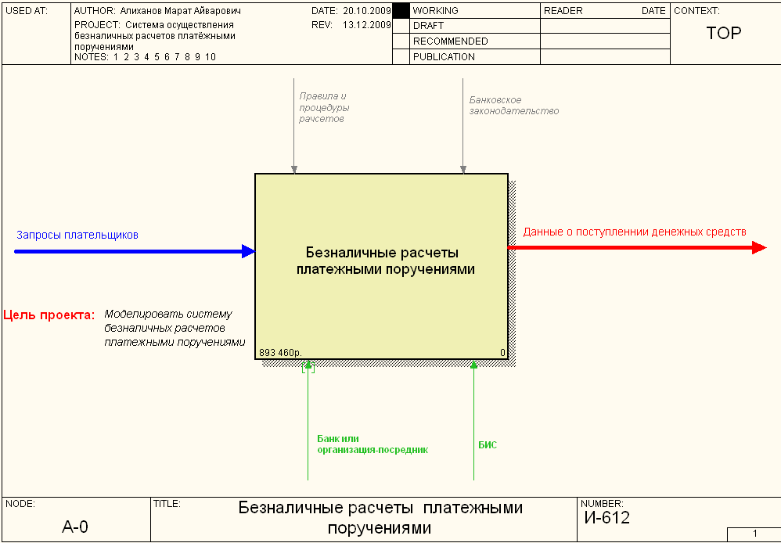

*Рис.1 Контекстная диаграмма*

## 2.3 Диаграммы декомпозиции в методологии IDEFO

После описания системы в целом проводится разбиение ее на крупные фрагменты. Этот процесс называется функциональной декомпозицией, а диаграммы, которые описывают каждый фрагмент и взаимодействие фрагментов, называются диаграммами декомпозиции. Диаграммы декомпозиции содержат родственные работы, т.е. работы, имеющие общую родительскую работу. После декомпозиции контекстной диаграммы проводится декомпозиция каждого большого фрагмента системы на более мелкие и т.д. до достижения нужного уровня подробности описания системы.

Декомпозиция контекстной диаграммы состоит из следующих основных работ, осуществляемых при проведении безналичных расчетов платежными поручениями коммерческого банка:

Планирование и развитие безналичных расчетов;

Операции по платежным поручениям;

Автоматизация расчетов;

Обслуживание и управление расчетами

В результате диаграмма декомпозиции примет вид, показанный на рис.2.

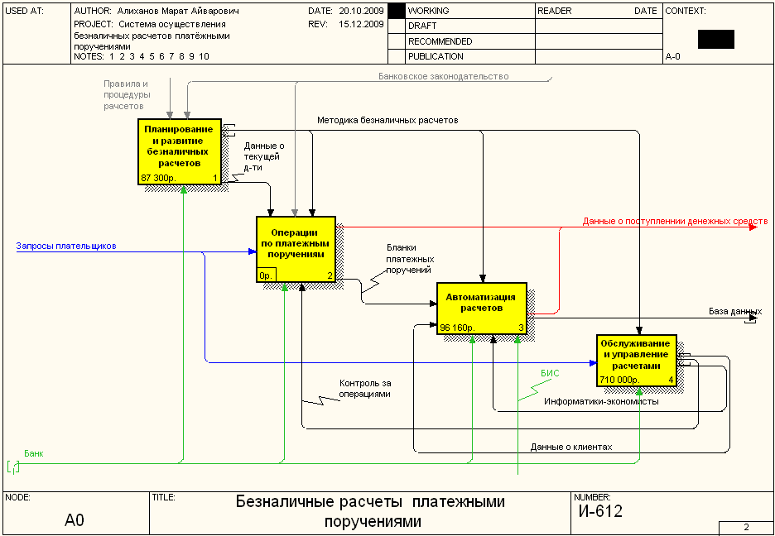

*Рис.2 Диаграмма декомпозиции А0*

Диаграмма декомпозиции отражает процесс осуществления безналичных расчетов платежными поручениями коммерческим банком, этапы которого показаны в виде работ. Первоначально происходит разработка планов на проведения операций безналичных расчетов, вносятся новые идеи по ускорению и автоматизации работы, проводятся маркетинговые работы. На основе проведенных планов разрабатываются и выполняются операции по платежным поручениям, автоматизируется система расчетов. Обслуживание и управление за проведением расчетов проводиться персоналом банка.

Диаграмма декомпозиции работы "Планирование и развитие безналичных расчетов" и состоит из следующих работ:

Информационный центр банка;

Маркетинговая служба;

Плановый отдел;

Эти работы представляют собой этапы проведения модернизации и планирование расчетов, от первоначального их уровня второго порядка до проведения международных безналичных расчетов платежными поручениями.

Диаграмма декомпозиции работы "Планирование и развитие безналичных расчетов" представлена на рис.3.

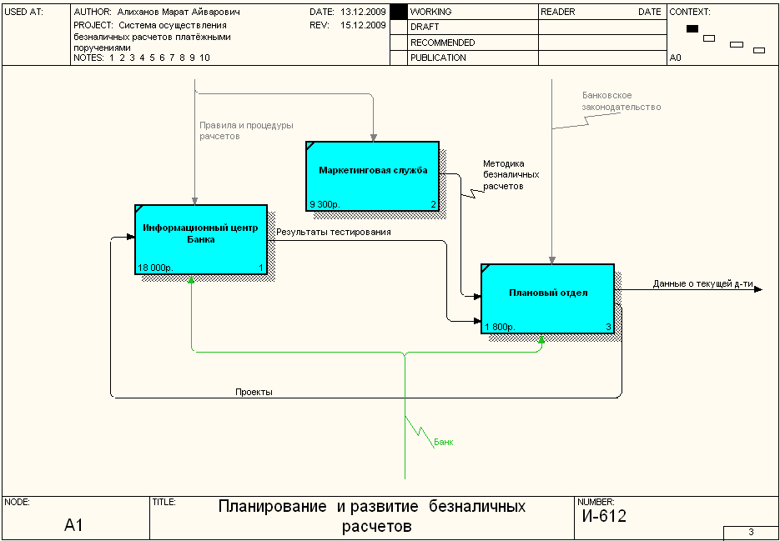

*Рис.3 Диаграмма декомпозиции А1*

Диаграмма декомпозиции работы "Обслуживание и управление расчетами" состоит из следующих работ:

Отдел регистрации безналичных расчетов;

Отдел управления и обработки запросов;

Отдел автоматизации обработанных данных;

Банковская информационная система;

Данная диаграмма декомпозиции отображает этапы процесса обслуживания безналичных расчетов коммерческого банка, который включает в себя следующие виды расчетов:

Расчет за товары и услуги - производится расчет за приобретенные товары, либо взятые в кредит и за оказанные услуги с наличием срока расчета;

Расчеты по кредитам - расчеты по различным видам кредитов, где указываются тип кредита, срок возврата и сумма;

Перечисление в специальные фонды - перечисление в бюджетные и внебюджетные фонды. В результате диаграмма декомпозиции работы "Обслуживание и управление расчетами" примет вид, представленный на рис.4.

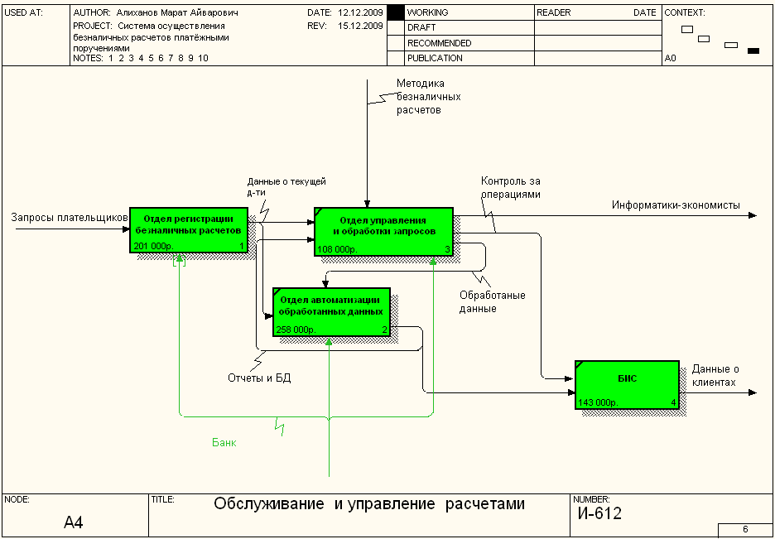

*Рис.4 Диаграмма декомпозиции А2*

## 2.4 Диаграммы декомпозиции в методологии DFD

Диаграммы потоков данных используются для описания документооборота и обработки информации. Подобно IDEFO, DFD представляет модельную систему как сеть связанных между собой работ, их можно использовать как дополнение к модели IDEFO для более наглядного отображения текущих операций документооборота в корпоративных системах обработки информации. DFD описывает:

функции обработки информации (работы);

документы, объекты, сотрудников или отделы;

информации;

внешние ссылки;

таблицы для хранения документов.

В BPwin для построения диаграмм потоков данных используется нотация Гейна-Сарсона. В отличие от стрелок IDEFO, которые представляют собой жесткие взаимосвязи, стрелки DFD показывают, как объекты двигаются от одной работы к другой. Это представление потоков совместно с хранилищами данных и внешними сущностями делает модели DFD более похожими на физические характеристики системы - движение объектов, хранение объектов, поставка и распространение объектов. В отличие от IDEFO, где система рассматривается как взаимосвязанные работы, DFD рассматривает систему как совокупность предметов.

В данной работе диаграмма потоков данных использована для описания процедуры регистрации безналичных расчетов при наличии запросов плательщиков (клиентов). Конечным результатом проведения регистрации безналичных расчетов будет передача данных о расчетах и клиентах в отдел обработки и управления запросов и отдел автоматизации обработанных данных, в которых произойдет дальнейшая обработка и выполнение расчета.

При проведении регистрации запросов плательщиков проводится обработка платежного поручения. Диаграмма содержит хранилища данных, содержащие сведения о клиентах и их счетах, с которыми проводятся операции по безналичным расчетам.

Диаграмма декомпозиции в методологии DFD представлена на рис.7.

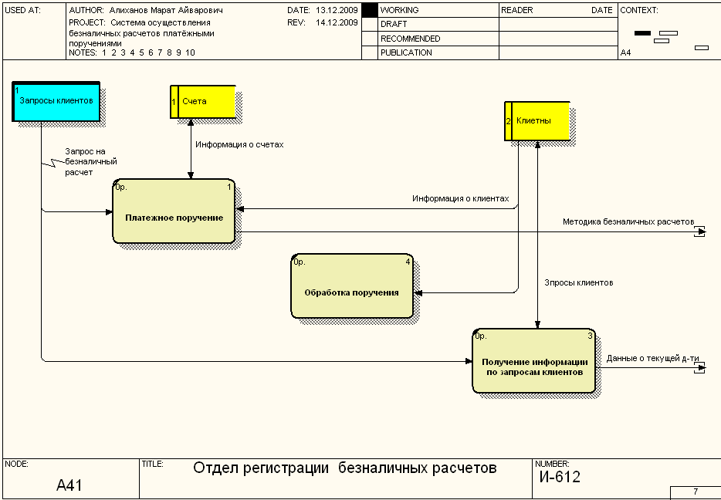

*Рис.5 Диаграмма декомпозиции в методологии DFD*

## 2.5 Диаграммы декомпозиции в методологии IDEF3

Для описания логики взаимодействия информационных потоков более подходит IDEF3, называемая также Workflow diagramming, методологией моделирования, использующая графическое описание информационных потоков, взаимоотношений между процессами обработки информации и объектов, являющихся частью этих процессов. Диаграммы Workflow могут быть использованы в моделировании бизнес-процессов для анализа завершенности процедур обработки информации. С их помощью можно описывать сценарии, каждый сценарий сопровождается описанием процесса и может быть использован для документирования каждой функции.

IDEF3 - это метод, имеющий основной целью дать возможность аналитикам описать ситуацию, когда процессы выполняются в определенной последовательности, а также описать объекты, участвующие совместно в одном процессе.

IDEF3 может быть также использован как метод создания процессов. IDEF3 дополняет IDEF0 и содержит все необходимое для построения моделей, которые в дальнейшем могут быть использованы для имитационного анализа.

Методология IDEF3 в работе была использована при декомпозиции работы "Операции по платежным поручениям" и "Автоматизация расчетов". Диаграмма декомпозиции "Операции по платежным поручениям" состоит из следующих работ:

Анализ запросов плательщиков по осуществлению расчетов;

Перечисления в специальные фонды;

Расчеты за товары и услуги;

Расчеты по кредитам;

Перечисление на счет получателей;

Обработка данных по перечисленной сумме;

Для отражения взаимоотношений работ используются связи типа Старшая (precedence) и типа Referent. Диаграмма содержит ссылку "Запросы плательщиков", перекрестки типа Аsynchronous OR и Synchronous OR. Перекрестки типа Аsynchronous OR под номерами J2 показывает, что все следующие процессы должны быть запущены, а перекресток типа Synchronous OR под номером J3 показывает, что один или несколько предшествующих процессов завершены одновременно.

Данная диаграмма позволяет описать процесс проведения безналичных расчетов платежными поручениями, раскрыть сущность осуществление платежных поручений.

В результате диаграмма декомпозиции в методологии IDEF3 примет вид изображенный на рис.8.

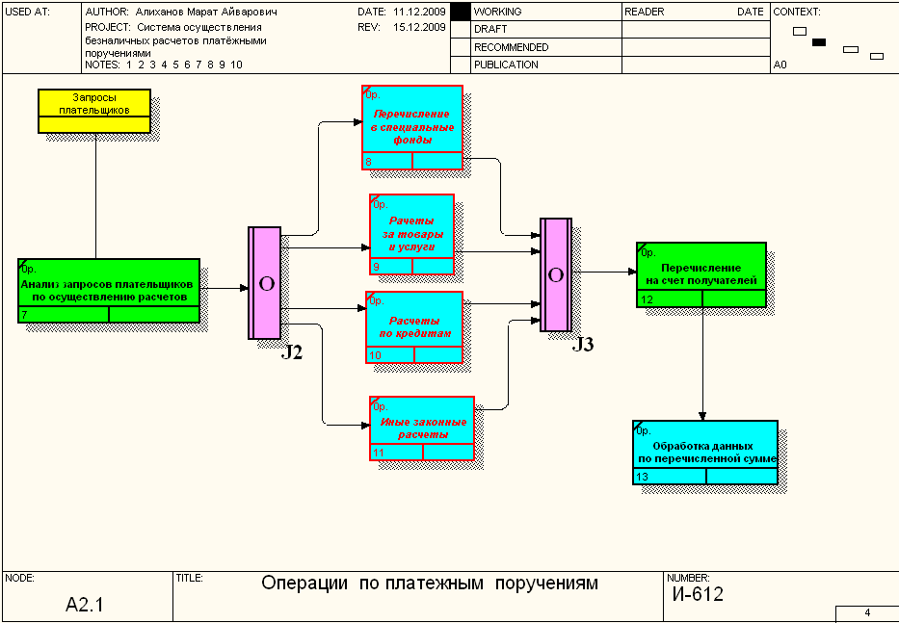

*Рис.6 Диаграмма декомпозиции в методологии IDEF3 "Операции по платежным поручениям"*

Диаграмма декомпозиции "Автоматизация расчетов" состоит из следующих работ:

ЭВМ-СЕРВЕР;

АИС;

СУБД банка;

Администратор БД;

База Данных;

ПК клиента;

Для отражения взаимоотношений работ используются связи типа Старшая (precedence) и типа Referent. Диаграмма содержит ссылку "Поток данных", перекресток типа Asynchronous AND под номером J4 показывает, что все предшествующие процессы должны быть завершены.

Данная диаграмма позволяет описать как проходит автоматизация безналичных.

В результате диаграмма декомпозиции в методологии IDEF3 примет вид изображенный на рис.8.

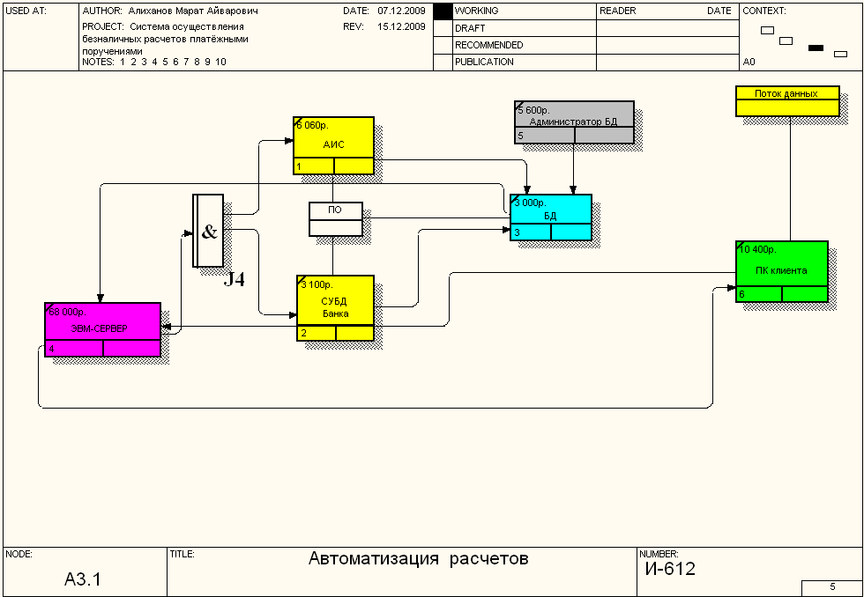

*Рис.7 Диаграмма декомпозиции в методологии IDEF3 "Автоматизация расчетов"*

Каждая работа IDEF3 описывает какой-либо сценарий бизнес-процесса и может являться составляющей другой работы. Поскольку сценарий описывает цель и рамки модели, важно, чтобы работы именовались отглагольным существительным, обозначающим процесс действия, или фразой, содержащей такое существительное.

Для создания сценария необходимо из диаграммы декомпозиции А2.1

удалить работы, стрелки и перекрестки, не входящие в сценарий. На рисунке 6 показана диаграмма сценария под номером А2.2 созданная на основе диаграммы IDEF3 "Сценарий платежных поручений".

*Рис.8 Сценарий диаграммы декомпозиции в методологии IDEF3 "Сценарий платежных поручений"*

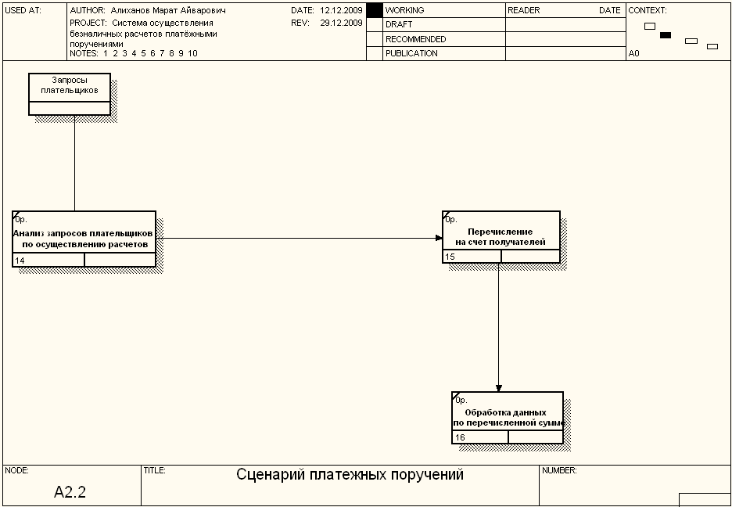

## 2.6 Функционально-стоимостной анализ (Activity Based Costing)

ABC - методика функционально-стоимостного анализа для идентификации истинных генераторов затрат на предприятии (организации). Методика предназначена для определения общей стоимости реализации целевого технологического процесса и представляет собой соглашение об учете, используемое для определения как затрат, возникающих на каждом этапе процесса, так и суммарных затрат.

B BPwin модуль ABC применяется для:

понимания происхождения выходных затрат и определения их стоимости;

определение действительной стоимости производства продукта;

определения требуемых ресурсов;

определение действительной стоимости поддержки клиента;

оценки и анализа затрат на осуществление различных видов деятельности;

облегчения выбора оптимальной модели процесса при реорганизации деятельности предприятия;

выделения наиболее дорогостоящих операций для их реинжиниринга.

Применение модуля ABC и имеющихся в BPwin средств подготовки отчетов позволяет обеспечить корпоративную стратегию управления хозяйственной деятельностью.

Проведение функционально-стоимостного анализа в данной курсовой работе учитываются следующие центры затрат: Амортизация, Налоги, Обслуживание клиентов и Персонал.

|  |  |
| --- | --- |
| Амортизация | Затраты, связанные с износом капитала, инвентаря, технических и программных средств |
| Налоги | НДС, НДФЛ, налог на прибыль и т.д. |
| Обслуживание клиентов | Затраты на обслуживание клиентов, связанные с выдачей наличных, размещением средств, прием запросов и т.д. |
| Персонал | Затраты на оплату сотрудников банка соот-х структурных подразделений |

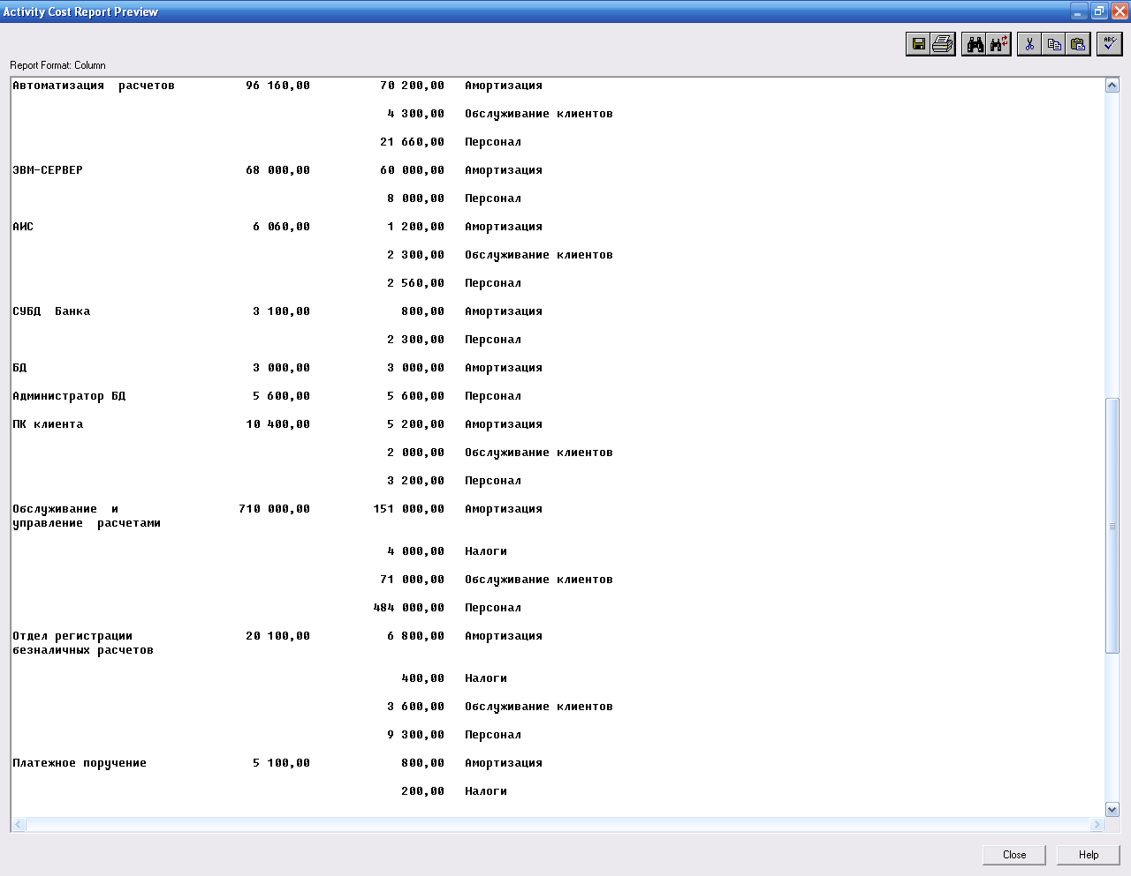

*Рис.9 Отчет по функционально-стоимостному анализу*

## 2.7 Диаграммы FEO и диаграмма дерево узлов

Диаграммы "только для экспозиции" часто используются в модели для иллюстрации других точек зрения, для отображения отдельных деталей, которые не поддерживаются явно синтаксисом IDEFO. Диаграммы FEO позволяют нарушить любое синтаксическое правило, поскольку, по сути, являются картинками - копиями стандартных диаграмм и не включаются в анализ синтаксиса. Например, работа на диаграмме FEO может не иметь стрелок управления и входа. С целью обсуждения определенных аспектов модели с экспертом предметной области может быть создана диаграмма только с одной работой и с одной стрелкой, поскольку стандартная диаграмма декомпозиции содержит множество деталей, не относящихся к теме обсуждения и дезориентирующих эксперта. Но если FEO используется для иллюстрации альтернативных точек зрения, рекомендуется все-таки придерживаться синтаксиса IDEFO.

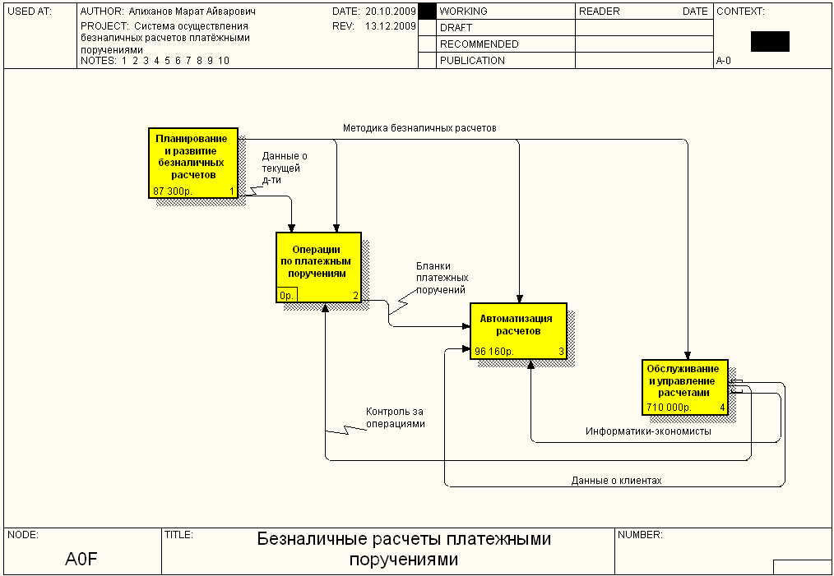

*Рис.10 Диаграмма FEO*

Диаграмма дерева узлов показывает иерархию работ в модели и позволяет рассмотреть всю модель целиком, но не показывает взаимосвязи между работами (стрелки). Процесс создания модели работ является итерационным, следовательно, работы могут менять свое расположение в дереве узлов многократно. Чтобы не запутаться и проверить способ декомпозиции, следует после каждого изменения создавать диаграмму дерева узлов.

На рисунке 10. показана диаграмма дерева узлов.

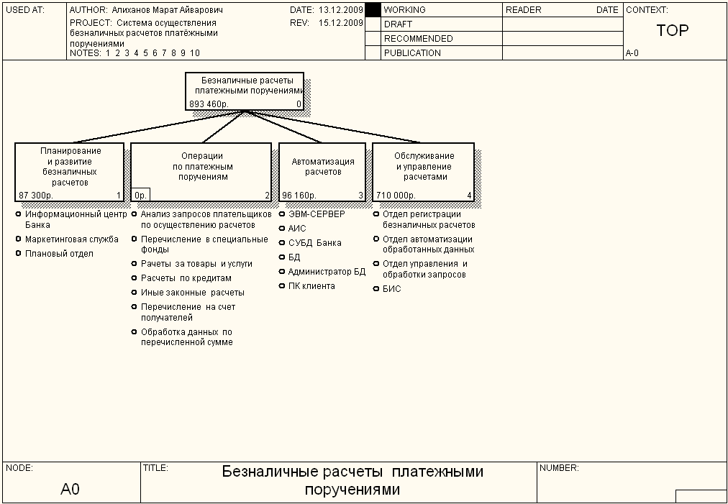

*Рис.11 Диаграмма дерева узлов.*

## 3. Информационная модель в нотации IDEF 1. X

База данных создается в несколько этапов, на каждом из которых необходимо согласовывать структуру данных с заказчиком и, что самое важное, подвергать созданную структуру данных экспертизе внутри команды, которая создает систему. Поэтому представление данных должно быть простым и понятным всем заинтересованным лицам. Именно по этой причине, наибольшее распространение получило представление базы данных под названием "сущность-отношение", которое также известно как ER-диаграмма.

ERwin имеет достаточно простой и интуитивно понятный интерфейс пользователя, дающий возможность аналитику создавать сложные модели при минимальных условиях.

ER-диаграммы были приняты в качестве основы для создания стандарта IDEF1X. Предварительный вариант этого стандарта был разработан в военно-воздушных силач США и предназначался для увеличения производительности при разработке компьютерных систем. В 1981г. этот стандарт был формализован и опубликован организацией ICAМ, и с тех пор является наиболее распространенным стандартом для создания моделей баз данных по всему миру.

Разработчики с помощью ERwin могут сначала, используя визуальные средства, описать схему БД, а затем автоматически сгенерировать файлы данных для выбранной реляционной СУБД. Возможна также обратная разработка. ERwin позволяет по уже существующим файлам БД восстанавливать логическую структуру данных. это называется обратным проектированием. Оно позволяет переносить структуру БД из одной СУБД в другую и исследовать старые проекты.

Case-средство ERwin поддерживает методологию IDEF1X и стандарт IE. Методология IDEF1X подразделяется на уровни, соответствующие проектируемой модели данных систем. Каждый такой уровень соответствует определенной фазе проекта. Такой подход полезен при создании систем "сверху вниз". Три уровня модели, объединяющие в себе логические модели, состоят из диаграммы сущность-связь, модели данных, основанной на ключах и полной атрибутивной модели. Цель модели диаграмма сущность-связь - формирование общего взгляда на систему для ее дальнейшей детализации.

## 3.1 Логическая модель

Создание сущностей и информации о них - это только часть картины. Связями называются логические соединения или ассоциации между двумя сущностями.

Данные, относящиеся к связям, очень важны и часто являются критическими данными, которые мы используем в повседневном бизнесе. Например, важно знать о каком-то типе инструмента, но знание того, к кому относится конкретный инструмент (связь между человеком и инструментом) может иметь критическую важность. Связь - это соотношение либо между двумя сущностями, либо между сущностью и этой же сущностью. Связь - "логический" объект, представленный одним или несколькими атрибутами - внешними ключами. Связь в ERwin обычно содержит пять типов информации: тип связи, родительский конец связи, дочерний конец связи, ERwin toolbox содержит два типа сущностей: независимые и зависимые. Независимая СУЩНОСТЬ это сущность, экземпляры которой могут быть уникальным образом идентифицированы без определения ее связи с другой сущностью. Она представляется в ERwin в виде прямоугольника. Первичный ключ независимой сущности не включает в себя первичных ключей других сущностей. Зависимая СУЩНОСТЬ - это сущность, экземпляры которой не могут быть уникальным образом идентифицированы без определения ее связи с другой сущностью или сущностями. Она представляется на ЕR-диаграмме в виде прямоугольника с закругленными углами. Первичный ключ зависимой сущности включает первичные ключи одной или более родительских сущностей.

Связи в IDEFIX представляют собой ссылки; соединения и ассоциации между сущностями. Связи это глаголы, которые показывают, как соотносятся сущности между собой

Цель модели, основанной на ключах - детализация модели сущность-связь, после чего модель данных может начать реализоваться. Полная атрибутивная модель включает в себя сущности, атрибуты и является наиболее детальным представлением структуры данных.

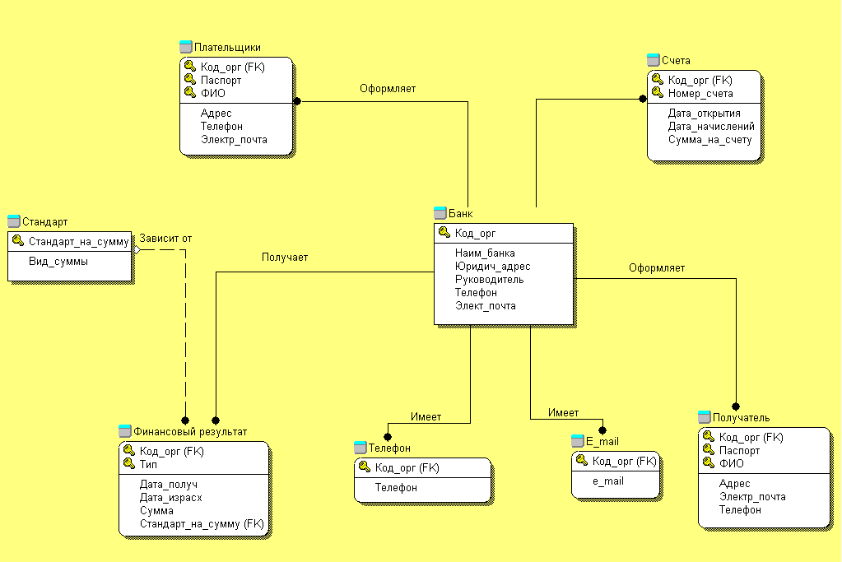

*Рис.12 Логическая модель в 3НФ нотации IDEF1. X*

## 3.2 Физическая модель

В ERwin также представлены два уровня физической модели: трансформационная модель и модель СУБД. Целью трансформационной модели является предоставление информации администратору. Модель СУБД транслируется из трансформационной модели. Являясь отображением системного каталога, ERD-диаграмма графически представляет структуру данных проектируемой ИС. Сущности отображаются при помощи прямоугольников, содержащих имя, взаимосвязи - при помощи линий, соединяющих отдельные сущности.

Нормализация - процесс проверки и реорганизации сущностей и атрибутов с целью удовлетворения требований к реляционного модели данных. Нормализация позволяет быть уверенным, что каждый атрибут определен для своей сущности, значительно сократить объем памяти для хранения данных.

Для рассмотрения видов нормальных фор введем понятия функциональной и полной функциональных зависимости.

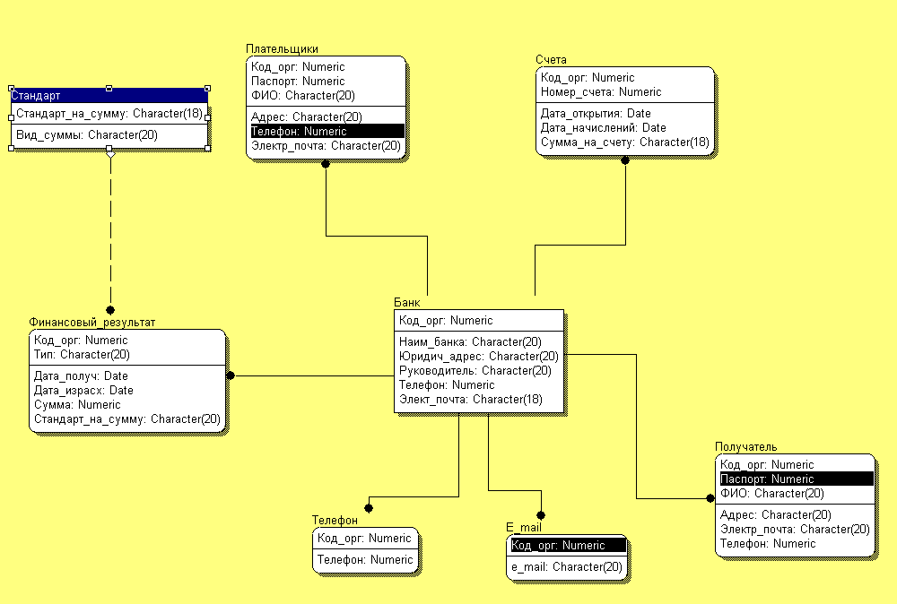

*Рис.13 Физическая модель в 3НФ нотации IDEF1. X*

## Заключение

Рассмотрев экономическое содержание, теоретические основы и мировой опыт организации безналичных расчетов можно сделать следующие выводы:

система безналичных расчетов продолжает совершенствоваться на протяжении почти столетия;

безналичные расчеты неотъемлемая часть процесса воспроизводства;

изучение исторического развития и мирового опыта организации безналичных расчетов имеет особое значение сегодня, поскольку Россия находится на этапе экономической нестабильности;

мировой опыт в организации безналичных расчетов свидетельствует о непременном вытеснении из платежного оборота наличных денег;

частые изменения нормативных и законодательных актов, регулирующих осуществление безналичных расчетов, приводят к серьезным затруднениям в практической работе;

сложные экономические процессы в народном хозяйстве привели к тому, что основные принципы организации безналичных расчетов не выдерживаются (такие как срочность, обеспеченность, акцепт). Утратили свою значимость или не в полной мере используются некоторые формы расчетов (вексельная, аккредитивная, расчеты чеками). Из общего безналичного платежного оборота расчеты платежными поручениями составляют 80%, аккредитивами 3%, инкассо 5%, чеки 1%, зачет взаимных требований 2%, платежными требованиями-поручениями 7%, векселями 2%;

развитие научно-технического процесса, стремление приблизиться к мировым стандартам способствует со стороны Государства и Центрального Банка принятию мер по внедрению новых, более совершенных технологий в организации и осуществлении безналичных расчетов. В общей структуре платежей произошли позитивные изменения. Сократилась до минимума доля телеграфных и почтовых платежей, 100% уровня достигала доля электронных платежей.

Основными недостатками, которые затрудняют осуществление безналичных расчетов, являются:

обострение кризисных явлений в экономике страны;

неплатежеспособность и банкротство предприятий;

несовершенство программно - технического обеспечения;

не достаточно активное обновление правовых норм в области безналичных расчетов;

не налажена система контроля за сферой расчетов со стороны Государства и Центрального Банка.

Таким образом, несмотря на все трудности при осуществлении безналичных расчетов можно отметить, что в стране наблюдаются тенденции для успешного развития расчетов и приближению их к мировым стандартам.

## Список использованной литературы

1. **"**Гражданский Кодекс Российской Федерации" (часть 1) от 30.11.1994 51-ФЗ (ред. от 08.07.1999) - М.: "Консультант" 1999 г.
2. "Гражданский Кодекс Российской Федерации" (часть 2) от 26.01.1996 14-ФЗ - (ред. От17.12.1999) М.: "Консультант" 1999 г.
3. "О безналичных расчетах в Российской Федерации" Положение ЦБР № 2-П от 03.10.2002г. (в редакции от 03.03.03г)
4. "О правилах ведения бухгалтерского учета в кредитных организациях, расположенных на территории Российской Федерации" Положение ЦБР от 05 декабря 2002г." №205-П "Вестник Банка России".
5. Комментарий к Гражданском Кодексу Российской Федерации часть вторая) / Под редакцией Садикова О.Н. - М.: "ИНФРА-М-НОРМА", "Консультант", 1997.
6. Вишневская И.В. "Анализ рынка пластиковых карт". - М.: "Бухгалтерия и банки", 1998.
7. "Деньги, кредит, банки" Уч. Пособие под ред. Проф. Лаврушина О.И. -М.: "Финансы и статистика", 2002г.
8. Методические указания по case-средствам BPwin и Erwin.
9. Вендров А.М. Проектирование программного обеспечения экономических информационных систем: Учебник. - М.: Финансы и статистика, 2000.
10. Вендров А.М. CASE-технологии. Современные методы и средства проектирования информационных систем. - М.: Финансы и статистика, 1998.
11. Смирнова Г.Н. и др. Проектирование экономических информационных систем: Учебник / Смирнова Г.Н., Сорокин А.А., Тельнов Ю.Ф. - М.: Финансы и статистика, 2001.
12. Базы данных: Учебник для высших учебных заведений / Под ред. Проф. А.Д. Хомоненко. - СПб. КОРОНА принт, 2000.

## Приложение

***Отчет по BPwin 4.1***

|  |
| --- |
| Модель |

|  |  |
| --- | --- |
| **Model** | |
| **Property** | **Value** |
| Name | Модель осуществления безналичных расчетов платёжными поручениями |
| Definition | Это учебная модель описывающая безналичные расчеты платежные поручениями: обслуживание банка, оформление расчетных документов, денежные переводы |
| Scope |  |
| Time Frame | (AS-IS) |
| Status | WORKING |
| Purpose | Моделировать систему  безналичных расчетов  платежными поручениями |
| Source |  |
| Author | Алиханов Марат Айварович |
| Creation Date | 20.10.2009 |
| System Last Revision Date | 22.12.2009 |
| User Last Revision Date | 22.12.2009 |

| Работы |
| --- |

|  |  |  |  |
| --- | --- | --- | --- |
| **Activity** | | | |
| **Name** | **Number** | **Definition** | **Author** |
| Автоматизация расчетов | A3 | Денежные потоки, расчеты по шаблонам, автоопределение вид расчета и прочее | Алиханов Марат Айварович |
| Администратор БД | 5 | Должностное лицо или группа лиц проводящие контроль за изменением БД и доступ к БД должностных лиц банка, ввод новых данных, изменение старых данных, удаление данных и т.д. | Алиханов Марат Айварович |
| АИС | 1 | Автоматизированная информационная система предназначная для атоматизации входных потоков, заполнения документов по стандартам и шаблонам, создание четко сложенных информационных потоков | Алиханов Марат Айварович |
| Анализ запросов плательщиков по осуществлению расчетов | 7 | Сортировка запросов, выбор типа поручения, проверка наличие счета получателя, проверка соответствии запроса банковскому законодательству | Алиханов Марат Айварович |
| БД | 3 | База данных, в которой хранятся готовые форматированые данные предназначенные для дальнейшей эксплуатации | Алиханов Марат Айварович |
| Безналичные расчеты платежными поручениями | A0 | Расчет аккредитивами, чеки, расчеты по инкассо, платежные требования, платежные поручения | Алиханов Марат Айварович |
| БИС | A44 | Банковская информационная система | Алиханов Марат Айварович |
| Информационный центр Банка | A11 | Центр по разработки новых технологий и поиска новых решений | Алиханов Марат Айварович |
| Иные законные расчеты | 11 | Расчеты по долгам, выплата штрафов, гос пошлины и т.д. | Алиханов Марат Айварович |
| Маркетинговая служба | A12 | Служба по проведению маркетинговых мероприятий в сфере безналичных рачетов | Алиханов Марат Айварович |
| Обработка данных по перечисленной сумме | 13 | Информирование получателя, составление отчетности | Алиханов Марат Айварович |
| Обработка поручения | A414 | Производится выбор шаблонов к которому относиться то или иное поручение | Алиханов Марат Айварович |
| Обслуживание и управление расчетами | A4 | Обеспечение денежного перевода, проверка правильности расчета | Алиханов Марат Айварович |
| Операции по платежным поручениям | A2 | Составление платежного поручения, перевод денег, организация различных банковских услуг. сюда входит все, что связано с обслуживанем клиентов | Алиханов Марат Айварович |
| Отдел автоматизации обработанных данных | A42 | Производится создание отчетов по операциям, создание БД проведенных операций, автоматизация информационных потоков | Алиханов Марат Айварович |
| Отдел регистрации безналичных расчетов | A41 | Прием запросов, обработка запросов, передача запросов для дальнейшей обработки | Алиханов Марат Айварович |
| Отдел управления и обработки запросов | A43 | В этом отделе определяется тип расчета, производится обработка данных и управление данными | Алиханов Марат Айварович |
| Перечисление в специальные фонды | 8 | Пенсионный фонд, фонд соц. страхования, гос. бюджет, внебюджетный фонд и т.д. | Алиханов Марат Айварович |
| Перечисление на счет получателей | 12 | Запрос к счету получателя | Алиханов Марат Айварович |
| ПК клиента | 6 | Персональный компьютер клиента (работника из отдела регистрации безналичных расчетов) | Алиханов Марат Айварович |
| Планирование и развитие безналичных расчетов | A1 | Анализ, планирование и прогнозирование деятельности по безналичным расчетам, обеспечивать ресурсами, выполнение требований ЦБ РФ по основным направлениям безналичных расчетов (качеству и правилам расчетов, достаточности капитала, ликвидности и др.) | Алиханов Марат Айварович |
| Плановый отдел | A13 | Создание проектов и планов на будущие периоды, разработка предложений по совершенствованию системы безналичных расчетов платежными поручениями | Алиханов Марат Айварович |
| Платежное поручение | A411 | Операции на счетах | Алиханов Марат Айварович |
| Получение информации по запросам клиентов | A413 | Получение информации по запросам клиентов | Алиханов Марат Айварович |
| Расчеты по кредитам | 10 | Выплаты ссуд за предоставленный кредит | Алиханов Марат Айварович |
| Рачеты за товары и услуги | 9 | Расчет за приобретенные товары и за различные услуги | Алиханов Марат Айварович |
| СУБД Банка | 2 | Система управления базами данных банка предназначена для упрощения управления за входящими и исходящими данными, автоматизация платежных операций | Алиханов Марат Айварович |
| ЭВМ-СЕРВЕР | 4 | ЭВМ - СЕРВЕР серверский компьютер где происходит обмен информации, обработка входящей и исходящей информации, и т.д. | Алиханов Марат Айварович |

|  |
| --- |
| Центры затрат |

|  |  |  |
| --- | --- | --- |
| **Cost Center** | | |
| **Name** | **Definition** | **Cost** |
| Амортизация | Затраты, связанные с износом капитала, инвентаря, технических и программных средств | 258 550,00 |
| Налоги | НДС, НДФЛ, налог на прибыль и т.д. | 5 200,00 |
| Обслуживание клиентов | Затраты на обслуживание клиентов, связанные с выдачей наличных, размещением средств, прием запросов и т.д. | 88 800,00 |
| Персонал | Затраты на оплату сотрудников банка соот-х структурных подразделений | 540 910,00 |

|  |  |  |  |  |  |  |  |
| --- | --- | --- | --- | --- | --- | --- | --- |
| Activity (s) of "Амортизация" Cost Center | | | | | | | |
| Name | Number | Cost | Frequency | Duration | Definition | Status | Author |
| Автома-тизация расчетов | A3 | 70 200,00 | 1,00 | 236,00 | Денежные потоки, расчеты по шаблонам, автоопределение вид расчета и прочее | WORKING | Алиханов Марат Айварович |
| АИС | 1 | 1 200,00 | 1,00 | 56,00 | Автоматизированная информационная система предназначная для атоматизации входных потоков, заполнения документов по стандартам и шаблонам, создание четко сложенных информационных потоков | WORKING | Алиханов Марат Айварович |
| БД | 3 | 3 000,00 | 1,00 | 0,00 | База данных, в которой хранятся готовые форматированные данные предназначенные для дальнейшей эксплуатации | WORKING | Алиханов Марат Айварович |
| Безналич-ные расчеты платеж-ными поруче-ниями | A0 | 258 550,00 | 1,00 | 8 591,00 | Расчет аккредитивами, чеки, расчеты по инкассо, платежные требования, платежные поручения | WORKING | Алиханов Марат Айварович |
| БИС | A44 | 5 200,00 | 10,00 | 90,00 | Банковская информационная система | WORKING | Алиханов Марат Айварович |
| Информа-ционный центр Банка | A11 | 5 600,00 | 2,00 | 35,00 | Центр по разработки новых технологий и поиска новых решений | WORKING | Алиханов Марат Айварович |
| Маркетин-говая служба | A12 | 950,00 | 1,00 | 15,00 | Служба по проведению маркетинговых мероприятий в сфере безналичных расчетов | WORKING | Алиханов Марат Айварович |
| Обработка поручения | A414 | 2 300,00 | 2,00 | 90,00 | Производится выбор шаблонов к которому относиться то или иное поручение | WORKING | Алиханов Марат Айварович |
| Обслужи-вание и управле-ние расчетами | A4 | 151 000,00 | 1,00 | 7 200,00 | Обеспечение денежного перевода, проверка правильности расчета | WORKING | Алиханов Марат Айварович |
| Отдел автомати-зации обработан-ных данных | A42 | 2 300,00 | 10,00 | 90,00 | Производится создание отчетов по операциям, создание БД проведенных операций, автоматизация информационных потоков | WORKING | Алиханов Марат Айварович |
| Отдел регистра-ции безналич-ных расчетов | A41 | 6 800,00 | 10,00 | 450,00 | Прием запросов, обработка запросов, передача запросов для дальнейшей обработки | WORKING | Алиханов Марат Айварович |
| Отдел управле-ния и обработки запросов | A43 | 800,00 | 10,00 | 90,00 | В этом отделе определяется тип расчета, производится обработка данных и управление данными | WORKING | Алиханов Марат Айварович |
| ПК клиента | 6 | 5 200,00 | 1,00 | 0,00 | Персональный компьютер клиента (работника из отдела регистрации безналичных расчетов) | WORKING | Алиханов Марат Айварович |
| Планиро-вание и развитие безналич-ных расчетов | A1 | 12 450,00 | 3,00 | 85,00 | Анализ, планирование и прогнозирование деятельности по безналичным расчетам, обеспечивать ресурсами, выполнение требований ЦБ РФ по основным направлениям безналичных расчетов (качеству и правилам рачетов, достаточности капитала, ликвидности и др.) | WORKING | Алиханов Марат Айварович |
| Плановый отдел | A13 | 300,00 | 1,00 | 0,00 | Создание проектов и планов на будущие периоды, разработка предложений по совершенствованию системы безналичных расчетов платежными поручениями | WORKING | Алиханов Марат Айварович |
| Платежное поручение | A411 | 800,00 | 2,00 | 90,00 | Операции на счетах | WORKING | Алиханов Марат Айварович |
| Получение информа-ции по запросам клиентов | A413 | 600,00 | 1,00 | 90,00 | Получение информации по запросам клиентов | WORKING | Алиханов Марат Айварович |
| СУБД Банка | 2 | 800,00 | 1,00 | 0,00 | Система управления базами данных банка предназначена для упрощения управления за входящими и исходящими данными, автоматизация платежных операций | WORKING | Алиханов Марат Айварович |
| ЭВМ-СЕРВЕР | 4 | 60 000,00 | 1,00 | 90,00 | ЭВМ - СЕРВЕР серверский компьютер где происходит обмен информации, обработка входящей и исходящей информации, и т.д. | WORKING | Алиханов Марат Айварович |

|  |  |  |  |  |  |  |  |
| --- | --- | --- | --- | --- | --- | --- | --- |
| Activity (s) of "Налоги" Cost Center | | | | | | | |
| Name | Number | Cost | Frequency | Duration | Definition | Status | Author |
| Безналич-ные расчеты платеж-ными поручении-ями | A0 | 5 200,00 | 1,00 | 8 591,00 | Расчет аккредитивами, чеки, расчеты по инкассо, платежные требования, платежные поручения | WORKING | Алиханов Марат Айварович |
| Информа-ционный центр Банка | A11 | 200,00 | 2,00 | 35,00 | Центр по разработки новых технологий и поиска новых решений | WORKING | Алиханов Марат Айварович |
| Обслужи-вание и управле-ние расчетами | A4 | 4 000,00 | 1,00 | 7 200,00 | Обеспечение денежного перевода, проверка правильности расчета | WORKING | Алиханов Марат Айварович |
| Отдел регистра-ции безналич-ных расчетов | A41 | 400,00 | 10,00 | 450,00 | Прием запросов, обработка запросов, передача запросов для дальнейшей обработки | WORKING | Алиханов Марат Айварович |
| Планиро-вание и развитие безналичных расчетов | A1 | 400,00 | 3,00 | 85,00 | Анализ, планирование и прогнозирование деятельности по безналичным расчетам, обеспечивать ресурсами, выполнение требований ЦБ РФ по основным направлениям безналичных расчетов (качеству и правилам расчетов, достаточности капитала, ликвидности и др.) | WORKING | Алиханов Марат Айварович |
| Платежное поручение | A411 | 200,00 | 2,00 | 90,00 | Операции на счетах | WORKING | Алиханов Марат Айварович |

|  |  |  |  |  |  |  |  |
| --- | --- | --- | --- | --- | --- | --- | --- |
| **Activity (s) of "Обслуживание клиентов" Cost Center** | | | | | | | |
| **Name** | **Number** | **Cost** | **Frequency** | **Duration** | **Definition** | **Status** | **Author** |
| Автомати-зация расчетов | A3 | 4 300,00 | 1,00 | 236,00 | Денежные потоки, расчеты по шаблонам, автоопределение вид расчета и прочее | WORKING | Алиханов Марат Айварович |
| АИС | 1 | 2 300,00 | 1,00 | 56,00 | Автоматизированная информационная система предназначная для атоматизации входных потоков, заполнения документов по стандартам и шаблонам, создание четко сложенных информационных потоков | WORKING | Алиханов Марат Айварович |
| Безналич-ные расчеты платеж-ными поруче-ниями | A0 | 88 800,00 | 1,00 | 8 591,00 | Расчет аккредитивами, чеки, расчеты по инкассо, платежные требования, платежные поручения | WORKING | Алиханов Марат Айварович |
| БИС | A44 | 3 500,00 | 10,00 | 90,00 | Банковская информационная система | WORKING | Алиханов Марат Айварович |
| Маркетин-говая служба | A12 | 4 500,00 | 1,00 | 15,00 | Служба по проведению маркетинговых мероприятий в сфере безналичных рачетов | WORKING | Алиханов Марат Айварович |
| Обслужи-вание и управле-ние расчетами | A4 | 71 000,00 | 1,00 | 7 200,00 | Обеспечение денежного перевода, проверка правильности расчета | WORKING | Алиханов Марат Айварович |
| Отдел регистра-ции безналич-ных расчетов | A41 | 3 600,00 | 10,00 | 450,00 | Прием запросов, обработка запросов, передача запросов для дальнейшей обработки | WORKING | Алиханов Марат Айварович |
| ПК клиента | 6 | 2 000,00 | 1,00 | 0,00 | Персональный компьютер клиента (работника из отдела регистрации безналичных расчетов) | WORKING | Алиханов Марат Айварович |
| Планиро-вание и развитие безналич-ных расчетов | A1 | 4 500,00 | 3,00 | 85,00 | Анализ, планирование и прогнозирование деятельности по безналичным расчетам, обеспечивать ресурсами, выполнение требований ЦБ РФ по основным направлениям безналичных расчетов (качеству и правилам рачетов, достаточности капитала, ликвидности и др.) | WORKING | Алиханов Марат Айварович |
| Платежное поручение | A411 | 1 800,00 | 2,00 | 90,00 | Операции на счетах | WORKING | Алиханов Марат Айварович |

|  |  |  |  |  |  |  |  |
| --- | --- | --- | --- | --- | --- | --- | --- |
| Activity (s) of "Персонал" Cost Center | | | | | | | |
| Name | Number | Cost | Frequency | Duration | Definition | Status | Author |
| Автомати-зация расчетов | A3 | 21 660,00 | 1,00 | 236,00 | Денежные потоки, расчеты по шаблонам, автоопределение вид расчета и прочее | WORKING | Алиханов Марат Айварович |
| Админис-тратор БД | 5 | 5 600,00 | 1,00 | 90,00 | Должностное лицо или группа лиц проводящие контроль за изменением БД и доступ к БД должностных лиц банка, ввод новых данных, изменение старых данных, удаление данных и т.д. | WORKING | Алиханов Марат Айварович |
| АИС | 1 | 2 560,00 | 1,00 | 56,00 | Автоматизированная информационная система предназначная для атоматизации входных потоков, заполнения документов по стандартам и шаблонам, создание четко сложенных информационных потоков | WORKING | Алиханов Марат Айварович |
| Безналич-ные расчеты платеж-ными поруче-ниями | A0 | 540 910,00 | 1,00 | 8 591,00 | Расчет аккредитивами, чеки, расчеты по инкассо, платежные требования, платежные поручения | WORKING | Алиханов Марат Айварович |
| БИС | A44 | 5 600,00 | 10,00 | 90,00 | Банковская информационная система | WORKING | Алиханов Марат Айварович |
| Информа-ционный центр Банка | A11 | 3 200,00 | 2,00 | 35,00 | Центр по разработки новых технологий и поиска новых решений | WORKING | Алиханов Марат Айварович |
| Маркетин-говая служба | A12 | 3 850,00 | 1,00 | 15,00 | Служба по проведению маркетинговых мероприятий в сфере безналичных рачетов | WORKING | Алиханов Марат Айварович |
| Обработка поручения | A414 | 1 600,00 | 2,00 | 90,00 | Производится выбор шаблонов к которому относиться то или иное поручение | WORKING | Алиханов Марат Айварович |
| Обслужи-вание и управле-ние расчетами | A4 | 484 000,00 | 1,00 | 7 200,00 | Обеспечение денежного перевода, проверка правильности расчета | WORKING | Алиханов Марат Айварович |
| Отдел автомати-зации обрабо-танных данных | A42 | 23 500,00 | 10,00 | 90,00 | Производится создание отчетов по операциям, создание БД проведенных операций, автоматизация информационных потоков | WORKING | Алиханов Марат Айварович |
| Отдел регистра-ции безналич-ных расчетов | A41 | 9 300,00 | 10,00 | 450,00 | Прием запросов, обработка запросов, передача запросов для дальнейшей обработки | WORKING | Алиханов Марат Айварович |
| Отдел управле-ния и обработки запросов | A43 | 10 000,00 | 10,00 | 90,00 | В этом отделе определяется тип расчета, производится обработка данных и управление данными | WORKING | Алиханов Марат Айварович |
| ПК клиента | 6 | 3 200,00 | 1,00 | 0,00 | Персональный компьютер клиента (работника из отдела регистрации безналичных расчетов) | WORKING | Алиханов Марат Айварович |
| Планиро-вание и развитие безналич-ных расчетов | A1 | 11 750,00 | 3,00 | 85,00 | Анализ, планирование и прогнозирование деятельности по безналичным расчетам, обеспечивать ресурсами, выполнение требований ЦБ РФ по основным направлениям безналичных расчетов (качеству и правилам рачетов, достаточности капитала, ликвидности и др.) | WORKING | Алиханов Марат Айварович |
| Плановый отдел | A13 | 1 500,00 | 1,00 | 0,00 | Создание проектов и планов на будущие периоды, разработка предложений по совершентсвованию системы безналичных расчетов платежными поручениями | WORKING | Алиханов Марат Айварович |
| Платежное поручение | A411 | 2 300,00 | 2,00 | 90,00 | Операции на счетах | WORKING | Алиханов Марат Айварович |
| Получение информа-ции по запросам клиентов | A413 | 1 500,00 | 1,00 | 90,00 | Получение информации по запросам клиентов | WORKING | Алиханов Марат Айварович |
| СУБД Банка | 2 | 2 300,00 | 1,00 | 0,00 | Система управления базами данных банка предназначена для упращения управления за входящими и исходящими данными, автоматизация платежных операций | WORKING | Алиханов Марат Айварович |
| ЭВМ-СЕРВЕР | 4 | 8 000,00 | 1,00 | 90,00 | ЭВМ - СЕРВЕР серверский компьютер где происходит обмен информации, обработка входящей и исходящей информации, и т.д. | WORKING | Алиханов Марат Айварович |

|  |
| --- |
| Стрелки |

|  |  |  |
| --- | --- | --- |
| 4. 'Стрелки' section. 'Стрелки' section. 'Стрелки' section. 'Стрелки' section. 'Стрелки' section. 'Стрелки' sectionArrow TableArrow TableArrow TableArrow TableArrow TableArrow Table**Arrow** | | |
| **Author** | **Name** | **Definition** |
| Алиханов Марат Айварович | База данных | Вся информация, поступающая и возникающая в процессе функционирования БД, собирается в виде базы данных |
| Алиханов Марат Айварович | Банк | Организация переводов, осуществление расчетов, выдача отчетов по расчетам, выплата наличных |
| Алиханов Марат Айварович | Банк или организация-посредник | Организация переводов, осуществление расчетов, выдача отчетов по расчетам, выплата наличных |
| Алиханов Марат Айварович | Банковское законодательство | Закон по осуществлению безналичных расчетов, законодательство коммерческой и финансовой деятельности, прочие ограничения в расчетах |
| Алиханов Марат Айварович | БИС | Банковская Информационная Система |
| Алиханов Марат Айварович | Бланки платежных поручений | Заполненные бланки от поручателя для дальнейшей обработки |
| Алиханов Марат Айварович | Данные о клиентах | Полная информация о поручителе, которая заносится в базу данных |
| Алиханов Марат Айварович | Данные о поступленнии денежных средств | Инфо о лицевом счете, о последних операциях, об отправителе, данные о начислениях |
| Алиханов Марат Айварович | Данные о текущей д-ти | Текущие данные о выданных кредитах, уплаченных процентах, остатках кредитов, непогашенных и просроченных кредитах, прибыли от выдачи кредитов, о видах осуществляемых операций, о видах проводимых операций по расчетам |
| Алиханов Марат Айварович | Запрос на безналичный расчет | Запрос к банку на проведение операции безналичного расчета |
| Алиханов Марат Айварович | Запросы плательщиков | Производятся запросы на осуществления безналичных платежей и безналичных переводов |
| Алиханов Марат Айварович | Заявления клиентов | Требования клиентов в виде заказов, платежных поручений |
| Алиханов Марат Айварович | Заявления плательшиков | Требования плательщиков в виде заказов, платежных поручений |
| Алиханов Марат Айварович | Запросы клиентов | Запрос на проведения расчета |
| Алиханов Марат Айварович | Информатики-экономисты | В автоматизационном блоке работают экономисты со знанием информатики, а также операторы ПК |
| Алиханов Марат Айварович | Информация о клиентах | Данные о клиенте: ФИО, адрес, номер тел и т.д. |
| Алиханов Марат Айварович | Информация о счетах | Данные о счетах плательщиков и получателей |
| Алиханов Марат Айварович | Иные законные расчеты | Расчеты по заработной плате, начисление стипендий, перечисление премий и т.д. |
| Алиханов Марат Айварович | Контроль за операциями | Производится контроль за проводимыми операциями, правильность и соответствие задаваемых клиентом поручения |
| Алиханов Марат Айварович | Методика безналичных расчетов | Предназначена для целенаправленного развития безналичных расчетов, выполнения стоящих перед ним задач. |
| Алиханов Марат Айварович | Обработаные данные | Отчеты, заполненные анкеты, бланки и заявления |
| Алиханов Марат Айварович | Отчеты и БД | Отчеты по операциям и база данных с проведенными операциями |
| Алиханов Марат Айварович | Перечисления в различные фонды | Расчеты с бюджетными и внебюджетные фонды, расчеты по налогам, перечисление в фонд социального страхования, благотворительные фонды и т.д. |
| Алиханов Марат Айварович | Перечисления в специальные фонды | Платежи в фонд соц. страхования, пенсионный фонд и т.д. |
| Алиханов Марат Айварович | Поток данных |  |
| Алиханов Марат Айварович | Правила и процедуры расчетов | Правила оборота безналичности, процедуры расчетов, инструкции по проведению операций |
| Алиханов Марат Айварович | Проекты |  |
| Алиханов Марат Айварович | Расчеты за товары и услуги | Расчет по доставке, расчет за товар и иные услуги |
| Алиханов Марат Айварович | Расчеты по кредитам | Возврат кредита, размещение кредита, уплата процентов |
| Алиханов Марат Айварович | Результаты тестирования | Отчет по проведенному тестированию |

|  |
| --- |
| Сущности |

|  |  |
| --- | --- |
| **Entity** | |
| **Name** | **Definition** |
| Klienti | Здесь содержатся данные по клиентам |
| Scheta | Информация о счетах |

|  |  |
| --- | --- |
| Attribute (s) of "Klienti" Entity | |
| Name | Definition |
| Adress | Адрес |
| FIO | ФИО |
| Kod | Код |
| Tel | Телефон |
| e-mail | е-mail |
| Pasport | Паспорт |

|  |  |
| --- | --- |
| Attribute (s) of "Scheta" Entity | |
| Name | Definition |
| Data_otkr | Дата открытия счета |
| Nomer_scheta | Номер счета |
| Summa_na_schetu | Сумма на счету |
| Vladelec | Владалец |

|  |
| --- |
| Хранилища данных |

|  |  |  |  |
| --- | --- | --- | --- |
| **Data Store** | | | |
| **Name** | **Number** | **Definition** | **Author** |
| Клиетны | 2 | Содержит первичную информацию о клиентах и всю необходимую документацию | Алиханов Марат Айварович |
| Счета | 1 | Информация о счетах клиентов, о последних изменениях и проводимых операций с счетом | Алиханов Марат Айварович |

|  |  |  |  |  |  |  |  |  |  |
| --- | --- | --- | --- | --- | --- | --- | --- | --- | --- |
| Сведения по диаграммам | | | | | | | | | |
| **Diagram** | | | | | | | | | | |
| **Name** | **Number** | **C-Number** | **Status** | **Page Number** | **Author** | **Used At** | **Creation Date** | **System Last Revision Date** | **User Last Revision Date** | |
| Автоматизация расчетов | AA31 |  | WORKING |  | Алиханов Марат Айварович |  | 13.12.2009 | 13.12.2009 | 13.12.2009 | |
| Автоматизация расчетов | A3.1 | И-612 | WORKING | 5 | Алиханов Марат Айварович |  | 07.12.2009 | 15.12.2009 | 15.12.2009 | |
| Безналичные расчеты платежными поручениями | A0 |  | WORKING |  | Алиханов Марат Айварович |  | 13.12.2009 | 13.12.2009 | 13.12.2009 | |
| Безналичные расчеты платежными поручениями | A0F |  | WORKING |  | Алиханов Марат Айварович |  | 20.10.2009 | 13.12.2009 | 13.12.2009 | |
| Безналичные расчеты платежными поручениями | A-0 | И-612 | WORKING | 1 | Алиханов Марат Айварович |  | 20.10.2009 | 13.12.2009 | 13.12.2009 | |
| Безналичные расчеты платежными поручениями | A0 | И-612 | WORKING | 2 | Алиханов Марат Айварович |  | 20.10.2009 | 15.12.2009 | 15.12.2009 | |
| Обслуживание и управление расчетами | A4 | И-612 | WORKING | 6 | Алиханов Марат Айварович |  | 12.12.2009 | 16.12.2009 | 16.12.2009 | |
| Обслуживание и управление расчетами | A4 |  | WORKING |  | Алиханов Марат Айварович |  | 13.12.2009 | 13.12.2009 | 13.12.2009 | |
| Обслуживание и управление расчетами | A4F |  | WORKING |  | Алиханов Марат Айварович |  | 12.12.2009 | 13.12.2009 | 13.12.2009 | |
| Операции по платежным поручениям | A2.1 | И-612 | WORKING | 4 | Алиханов Марат Айварович |  | 11.12.2009 | 15.12.2009 | 15.12.2009 | |
| Операции по платежным поручениям | AA21 |  | WORKING |  | Алиханов Марат Айварович |  | 13.12.2009 | 13.12.2009 | 13.12.2009 | |
| Отдел регистрации безналичных расчетов | A41 | И-612 | WORKING | 7 | Алиханов Марат Айварович |  | 13.12.2009 | 14.12.2009 | 14.12.2009 | |
| Планирование и развитие безналичных расчетов | A1 | И-612 | WORKING | 3 | Алиханов Марат Айварович |  | 13.12.2009 | 15.12.2009 | 15.12.2009 | |
| Сценарий платежных поручений | A2.2 |  | WORKING |  | Алиханов Марат Айварович |  | 12.12.2009 | 13.12.2009 | 13.12.2009 | |

***Отчет по ERwin 4.1*. Main Subject Area/Система расчетов**

Атрибуты



|  |  |  |  |  |
| --- | --- | --- | --- | --- |
| **Attribute** | | | | |
| **Name** | **Basename** | **Rolename** | **History Information** | **History Information Description** |
| Код_орг | Код_орг | Код_орг | Created 22.12.2009 21: 47: 22 | Created in the current model. |
| Номер_счета | Номер_счета | Номер_счета | Created 16.12.2009 17: 39: 13 | Created in the current model. |
| Дата_открытия | Дата_открытия | Дата_открытия | Created 16.12.2009 17: 39: 13 | Created in the current model. |
| Дата_начислений | Дата_начислений | Дата_начислений | Created 16.12.2009 17: 39: 13 | Created in the current model. |
| Сумма_на_счету | Сумма_на_счету | Сумма_на_счету | Created 16.12.2009 17: 39: 13 | Created in the current model. |
| Код_орг | Код_орг | Код_орг | Created 16.12.2009 17: 39: 13 | Created in the current model. |
| Паспорт | Паспорт | Паспорт | Created 16.12.2009 17: 39: 13 | Created in the current model. |
| ФИО | ФИО | ФИО | Created 16.12.2009 17: 39: 13 | Created in the current model. |
| Адрес | Адрес | Адрес | Created 16.12.2009 17: 39: 13 | Created in the current model. |
| Телефон | Телефон | Телефон | Created 16.12.2009 17: 39: 13 | Created in the current model. |
| Электр_почта | Электр_почта | Электр_почта | Created 16.12.2009 17: 39: 13 | Created in the current model. |
| Код_орг | Код_орг | Код_орг | Created 22.12.2009 21: 44: 40 | Created in the current model. |
| Наим_банка | Наим_банка | Наим_банка | Created 22.12.2009 21: 48: 52 | Created in the current model. |
| Юридич_адрес | Юридич_адрес | Юридич_адрес | Created 22.12.2009 21: 48: 52 | Created in the current model. |
| Руководитель | Руководитель | Руководитель | Created 22.12.2009 21: 58: 23 | Created in the current model. |
| Телефон | Телефон | Телефон | Created 22.12.2009 21: 58: 23 | Created in the current model. |
| Элект_почта | Элект_почта | Элект_почта | Created 22.12.2009 21: 58: 23 | Created in the current model. |
| Код_орг | Код_орг | Код_орг | Created 22.12.2009 21: 58: 43 | Created in the current model. |
| Паспорт | Паспорт | Паспорт | Created 22.12.2009 21: 58: 52 | Created in the current model. |
| ФИО | ФИО | ФИО | Created 22.12.2009 21: 59: 07 | Created in the current model. |
| Адрес | Адрес | Адрес | Created 22.12.2009 21: 59: 14 | Created in the current model. |
| Электр_почта | Электр_почта | Электр_почта | Created 22.12.2009 21: 59: 20 | Created in the current model. |
| Телефон | Телефон | Телефон | Created 22.12.2009 22: 13: 19 | Created in the current model. |
| Код_орг | Код_орг | Код_орг | Created 22.12.2009 22: 12: 00 | Created in the current model. |
|  |  |  | Created 22.12.2009 22: 12: 00 | Created in the current model. |
| Дата_получ | Дата_получ | Дата_получ | Created 22.12.2009 22: 12: 00 | Created in the current model. |
| Дата_израсх | Дата_израсх | Дата_израсх | Created 22.12.2009 22: 12: 00 | Created in the current model. |
| Сумма | Сумма | Сумма | Created 22.12.2009 22: 12: 00 | Created in the current model. |
| Стандарт_на_сумму | Стандарт_на_сумму | Стандарт_на_сумму | Migrated 22.12.2009 22: 48: 55 | Migrated foreign key from Стандарт. |
| Код_орг | Код_орг | Код_орг | Created 22.12.2009 22: 20: 47 | Created in the current model. |
| Телефон | Телефон | Телефон | Created 22.12.2009 22: 21: 04 | Created in the current model. |
| Код_орг | Код_орг | Код_орг | Created 22.12.2009 22: 22: 32 | Created in the current model. |
| е_mail | е_mail | е_mail | Created 22.12.2009 22: 22: 41 | Created in the current model. |
| Стандарт_на_сумму | Стандарт_на_сумму | Стандарт_на_сумму | Created 22.12.2009 22: 46: 38 | Created in the current model. |
| Вид_суммы | Вид_суммы | Вид_суммы | Created 22.12.2009 22: 46: 58 | Created in the current model. |

|  |
| --- |
| Сущности |

|  |  |  |  |
| --- | --- | --- | --- |
| **Entity** | | | |
| **Name** | **Definition** | **History Information** | **History Information Description** |
| E_mail |  | Created 22.12.2009 22: 22: 24 | Created in the current model. |
| Банк |  | Created 22.12.2009 21: 39: 37 | Created in the current model. |
| Плательщики | Здесь содержатся данные по клиентам |  |  |
| Получатель |  | Created 22.12.2009 21: 58: 35 | Created in the current model. |
| Стандарт |  | Created 22.12.2009 22: 46: 27 | Created in the current model. |
| Счета | Информация о счетах |  |  |
| Телефон |  | Created 22.12.2009 22: 19: 34 | Created in the current model. |
| Финансовый результат |  | Created 22.12.2009 22: 09: 13 | Created in the current model. |

|  |
| --- |
| Связи |

|  |  |  |
| --- | --- | --- |
| **Relationship** | | |
| **Parent to Child Phrase** | **Type** | **Parent to Child Rule** |
| Имеет | Identifying | A Банк Имеет zero, one or more E_mails. |
| Имеет | Identifying | A Банк Имеет zero, one or more Телефонs. |
| Оформляет | Identifying | A Банк Оформляет zero, one or more Получательs. |
| Получает | Identifying | A Банк Получает zero, one or more Финансовый результатs. |
| Оформляет | Identifying | A Банк Оформляет zero, one or more Счетаs. |
| Оформляет | Identifying | A Банк Оформляет zero, one or more Плательщикиs. |
| Зависит от | Non-identifying | A Стандарт Зависит от zero, one or more Финансовый результатs. |